[被本号报道一个月后撤稿处理！苏州大学附属第二医院呼吸内科国自然资助论文严重图片抄袭](https://mp.weixin.qq.com/s?__biz=MzkxMDYyNzI5NQ==&mid=2247501218&idx=7&sn=7474517a8e0c7efef47ebae92664753b)

五棵松[学者探讨](javascript:void(0);)2025-04-27 10:30:43北京

2018年，主要来自苏州大学附属第二医院呼吸内科的 Jun Zhou , Chenghai Wang , Weijuan Gong , Yandan Wu , Huimin Xue , Zewei Jiang , Minhua Shi （通讯作者，音译施敏骅）在Molecular Therapy — Nucleic Acids 期刊发表了一篇论文，题目为：uc.454 Inhibited Growth by Targeting Heat Shock Protein Family A Member 12B in Non-Small-Cell Lung Cancer。

这项工作得到了中国国家自然科学基金（项目编号 81471547）、中国扬州重点研究项目——社会发展计划（项目编号 YZ2016065）以及 2018 年扬州附属医院科研基金的支持。

**2025年3月，国际著名职业学术打假 Actinopolyspora biskrensis 在 Pubpeer 论坛发表评论：**

这篇论文中的数据似乎来源于由不同作者撰写的一篇不相关的论文。有很多图表似乎都是这种情况。

图 3B，《美国癌症研究杂志》（2017 年），PubMed 编号：29312798

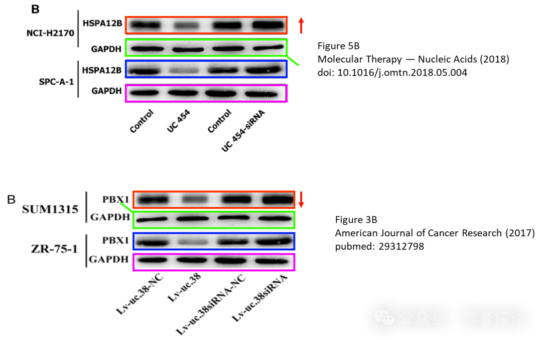

这里是另一个似乎来源于早期论文的数据的例子。我没有标记出所有的匹配（其中一些已经被翻转或旋转）。整篇论文都存在类似的问题。

也许该期刊会进行调查。

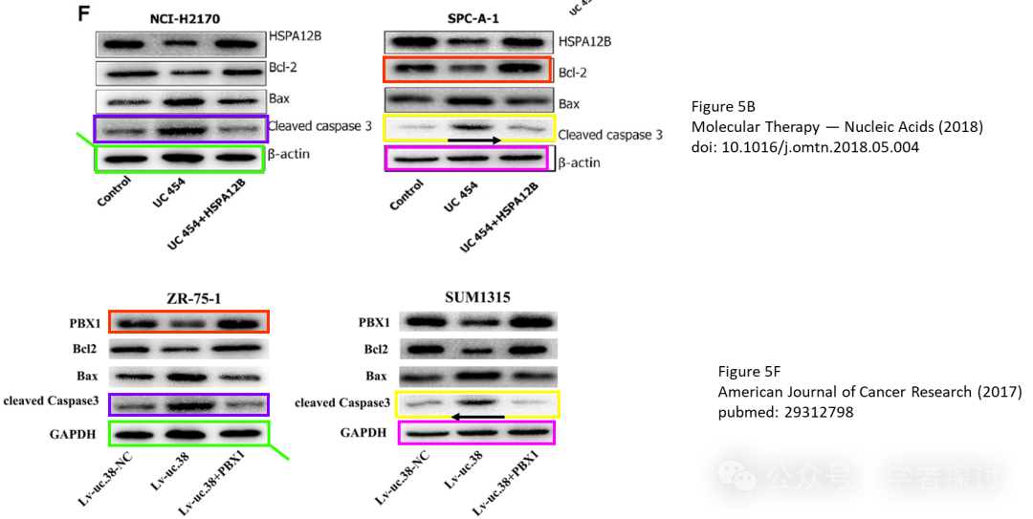

**2025 年 4 月 26 日该论文被撤回。**

应主编要求，本文已被撤回。一位读者向编辑部表达了关切。这些关切在 Pubpeer 网站上（https://pubpeer.com/publications/FD842C87F61D95252789297B766648）也有所体现，读者在该网站中提请注意本文中的图表与《美国癌症研究杂志》中的一篇文章中的图表之间的相似之处。编辑部进行的图像分析显示，在本文的图 2C、2D、5B、5C、5D、6C、6E、7B 和 7F 中的图像与无关作者（Zhang 等人，2017 年，Am. J. Cancer Res. 7, 2438–2451）在《美国癌症研究杂志》中的文章中的图像之间，存在以相同或更改的方式重复使用图像的证据。这种在没有适当归属的情况下重复使用数据的行为严重滥用了科学出版系统。通讯作者表示所有作者均同意此次撤回。

**消息来源：**

https://www.pubpeer.com/publications/FD842C87F61D95252789297B766648#0

**郑重声明：**

我们的全网查重系统收录了 Pubmed 和 Pubpeer 中的 7000 万 +已发表图库，让您的待查图片可以和已发表论文的图片进行对比，防止图片误用，为您的论文发表保驾护航！基于AI人工智能大数据算法，提供论文图片的核查服务，方便学术期刊、高校、研院所等科研管理部门及时发现并纠正结果图片不当使用。

**如果您有任何建议或需要图片查重帮助，请随时通过客服QQ号3639926437与我们联系。**

[#苏州大学附属第二医院](https://mp.weixin.qq.com/mp/appmsgalbum?__biz=MzkxMDYyNzI5NQ==&action=getalbum&album_id=3538977493599289359#wechat_redirect)